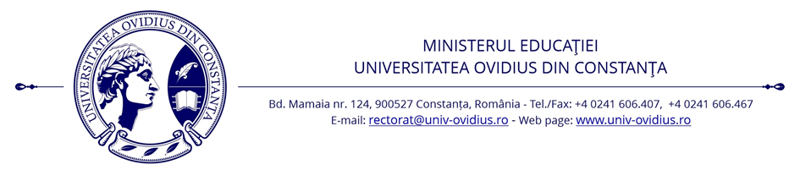

Universitatea | UNIVERSITATEA “OVIDIUS” DIN CONSTANŢA
Facultatea/DPPD
Departament
Poziţia în statul de funcţii
Funcţie
Disciplinele din planul de învăţămât
Domeniul ştiinţific (comisia CNADTCU)* | Nr.comisie – denumire
Descriere post
Atribuţiile/activităţile aferente
Salariul minim de încadrare
Calendarul concursului
Data publicării anunţului în Monitorul Oficial
Perioadă înscriere | Început | Sfârşit  Sfârşit
Perioadă susţinere a examenelor | Început | Sfârşit
Data susţinerii probei I
Ora susţinerii probei I
Locul susţinerii probei I
Data susţinerii probei II
Ora susţinerii probei II
Locul susţinerii probei II
Perioadă comunicare a rezultatelor | Început | Sfârşit
Perioadă de contestaţii | Început | Sfârşit
Tematica probelor de concurs
Descrierea procedurii de concurs
Lista documente
Taxa de participare la concurs
Adresa unde se transmite dosarul de concurs | Constanta, bdul Mamaia nr. 124, Camin nr. I – Directia Resurse Umane şi Salarizare.

*fiecare facultate/DPPD stabileşte prin HCF/HCD Domeniul ştiinţific (comisia CNADTCU) corespunzător postului scos la concurs conform Ordinul Ministerului Educației Naționale și Cercetării Științifice nr. 6129/2016

